SOLIDES ET VOLUMES
Tout le cours en vidéo : https://youtu.be/UyOard2MfNU

Partie 1 : Les différents solides

1) Pavé droit et cube

Définition : - Un pavé droit (aussi appelé parallélépipède rectangle) est un solide dont les six faces sont des rectangles.
- Un cube est un solide dont les six faces sont des carrés.

Le pavé droit se nomme également parallélépipède rectangle.
Vient du grec parellêlos = parallèle et epipedon = surface plane

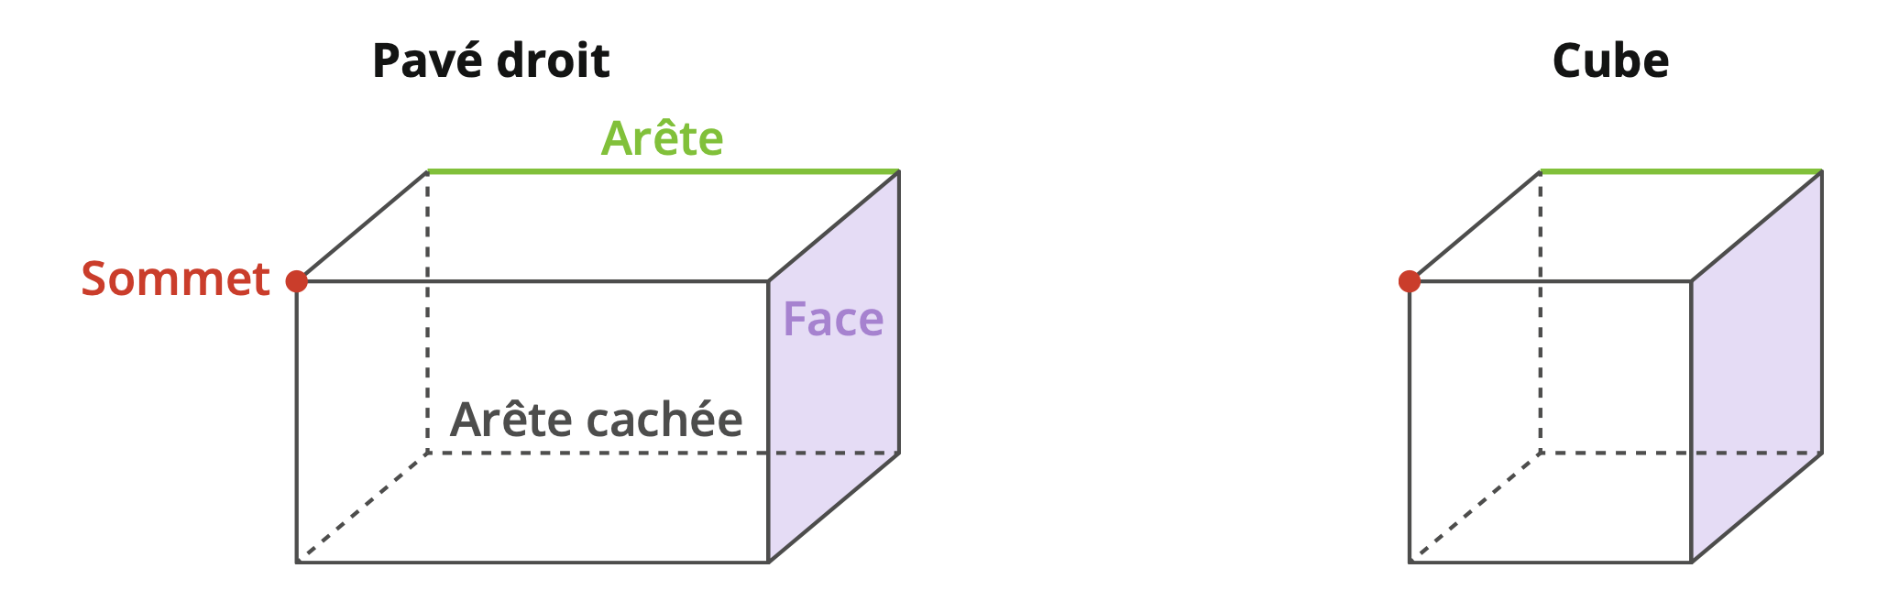

Propriété :
Le pavé droit possède 12 arêtes, 6 faces (des rectangles) et 8 sommets.

Remarques :
Un cube est un pavé droit particulier dont la longueur, la largeur et la hauteur sont égales.

2) Autres solides

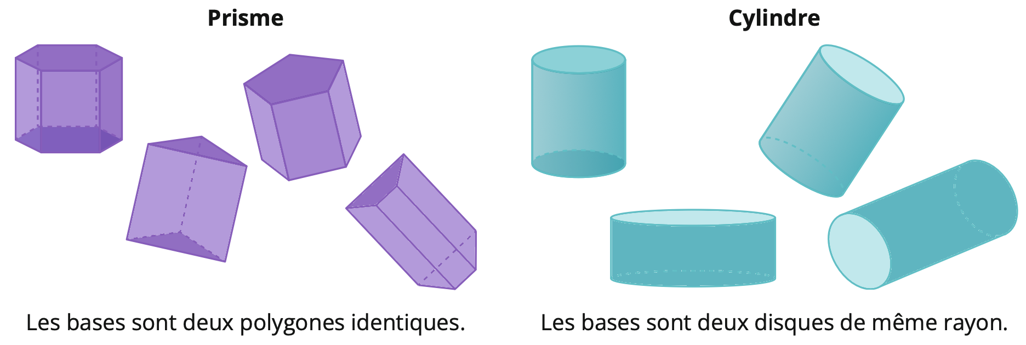
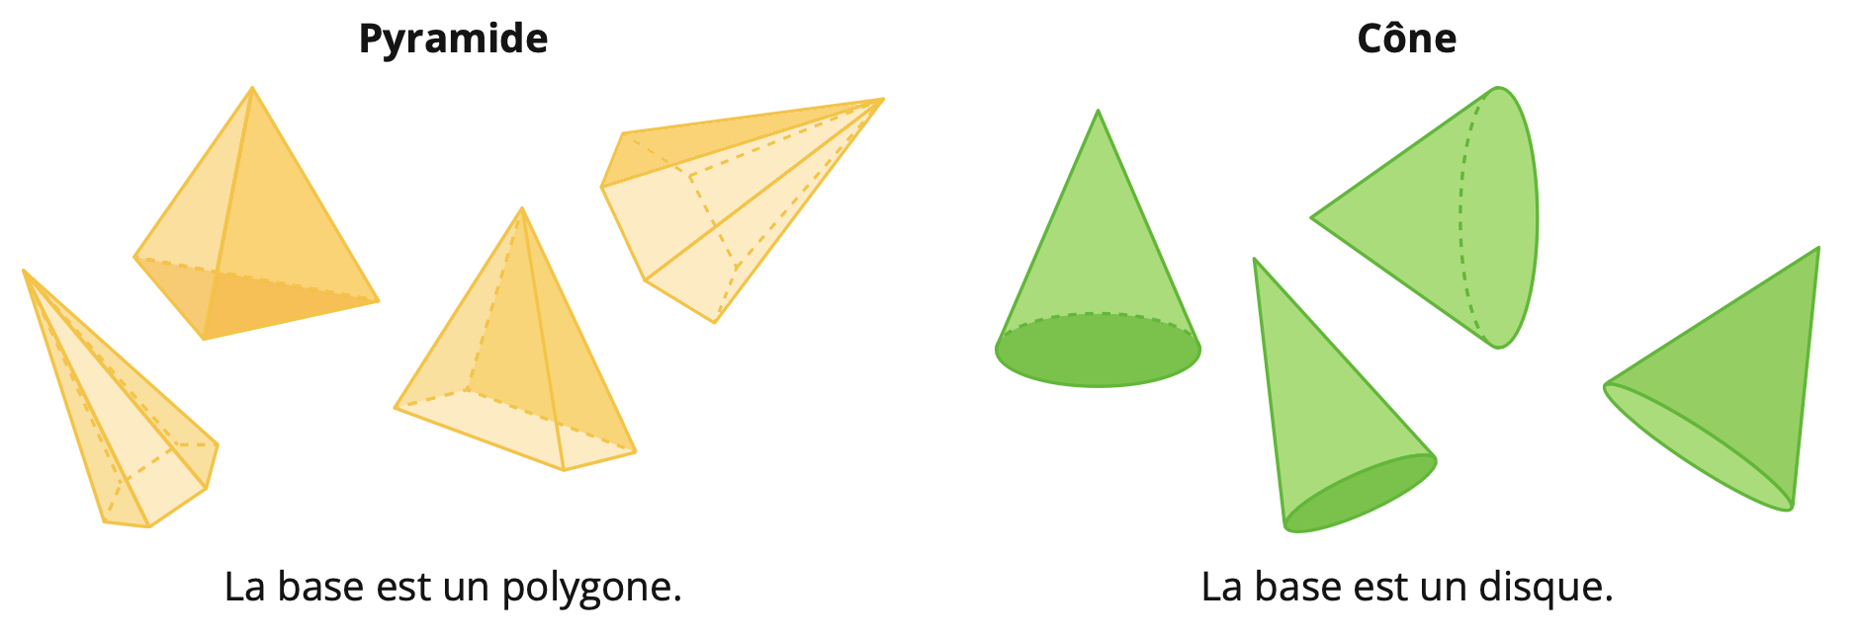

Partie 2 : Vision dans l’espace

1) Représentation en perspective

La perspective utilisée en mathématiques s’appelle la perspective cavalière.
Elle permet de représenter dans le plan (une feuille) un objet de l’espace (un solide).
Les règles de la perspective cavalière sont les suivantes :
- Les arêtes parallèles sur le solide restent parallèles sur le dessin.
- Les arêtes parallèles et de même longueur restent de même longueur.
- Les milieux restent au milieu.
- Les points alignés restent alignés.
- Les arêtes cachées se représentent en pointillés.
- La « face avant » peut être représentée en vraie grandeur.
- Les arêtes fuyantes sont représentées environ deux fois plus petite que dans la réalité en suivant un angle d’environ 30° par rapport à l’horizontale.

Méthode : Représenter un pavé droit en perspective cavalière

Vidéo https://youtu.be/i7PtsYJhs6g

Dessiner un pavé droit en perspective.

Correction
30°

1 : Tracer un rectangle en vraie grandeur.
2 : Tracer trois segments parallèles et de même longueur (arêtes fuyantes).
3 : Relier la 2e extrémité de ces trois segments.
4 : Finir la face cachée qui est un rectangle semblable au rectangle « avant ».
5 : Tracer la dernière arête cachée

2) Patron

➤ Patron d’un pavé droit qui se déplie :
https://www.maths-et-tiques.fr/telech/pat-para.ggb

Méthode : Fabriquer un patron d’un pavé droit

Vidéo https://youtu.be/WhwYCIcA220
4 cm
6 cm
3 cm

Fabriquer un patron du pavé droit :

Correction

6 cm
3 cm
4 cm

3) Assemblages de cubes

Méthode : Représenter différentes vues d’un solide

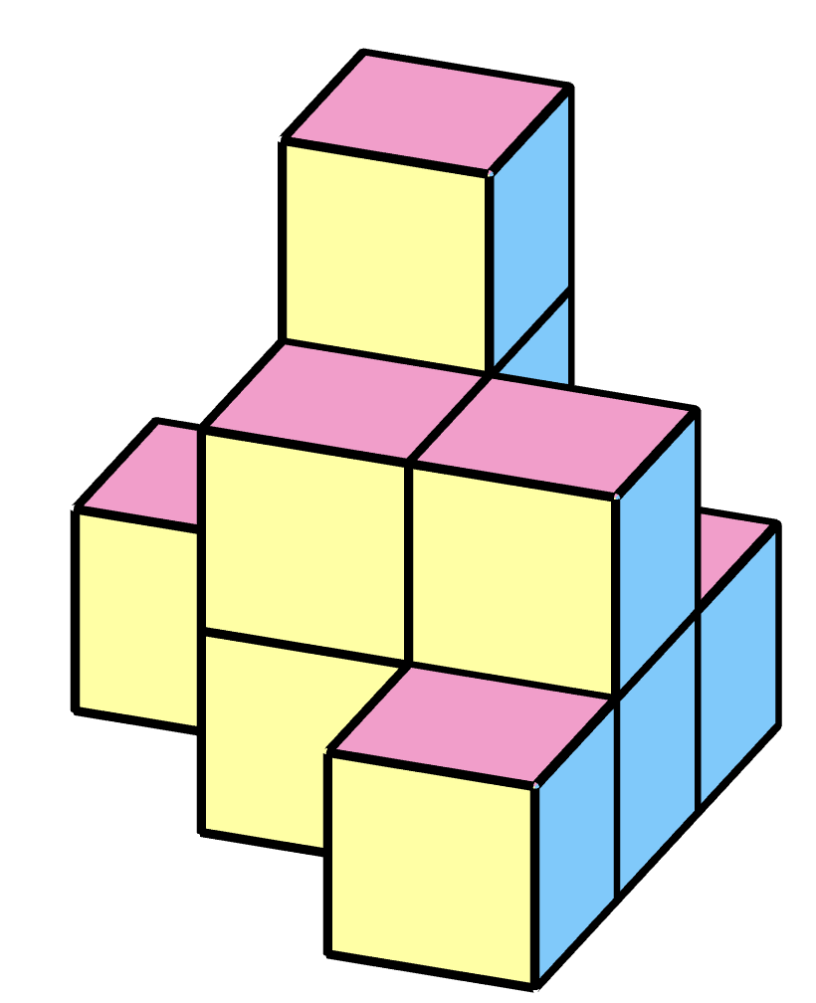
Vidéo https://youtu.be/PzQj84LSTrE

On considère l’assemblage de cubes :

Représenter :
- la vue de dessus ;
- la vue de face ;
- la vue de droite.

Correction

Vue de dessus Vue de face Vue de droite

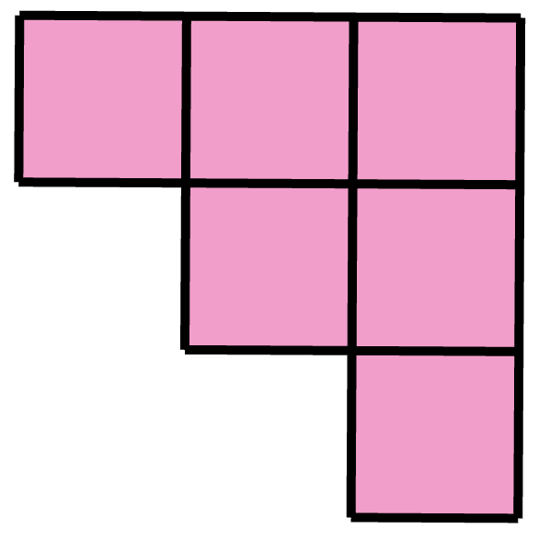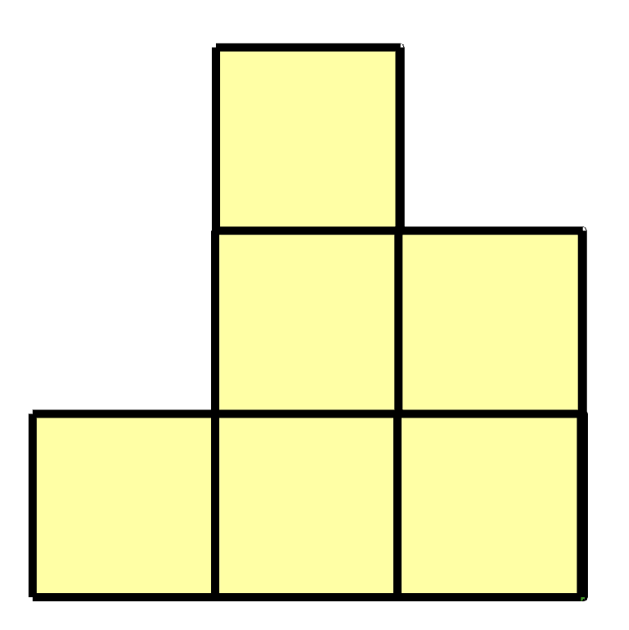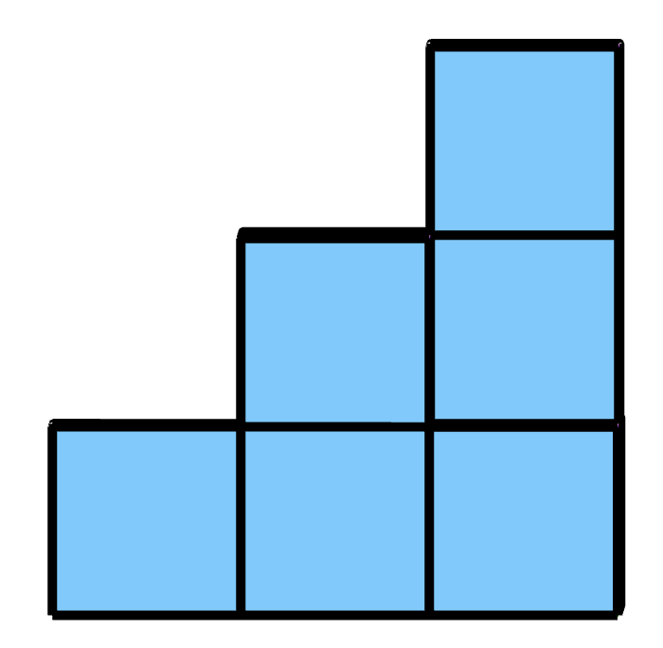

Partie 3 : Volumes

- Unité de volume

Définition : La contenance d’un solide est la partie qui se trouve à l’intérieur de ce solide.
Le volume est la mesure de la contenance.
L’unité de volume est le centimètre cube, noté ${cm}^{3}$.

Propriété :
1 cm³ est le volume d’un cube d’arête 1 cm.
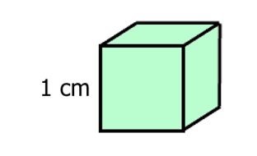

- Calcul de volume

Exemple :
4cm
5cm
3cm
1cm³

L’unité est le petit cube rouge de 1 cm d’arête, soit le cm³.
Déterminer le volume du pavé droit en cm³ revient à calculer le nombre de petits cubes que peut contenir le pavé droit.

Ce pavé droit peut contenir 5 $×$ 4 $×$ 3 = 60 petits cubes.
Chaque petit cube a un volume de 1 cm³, donc le pavé droit a un volume de 60 cm³.

Méthode : Calculer le volume d’un assemblage de cubes
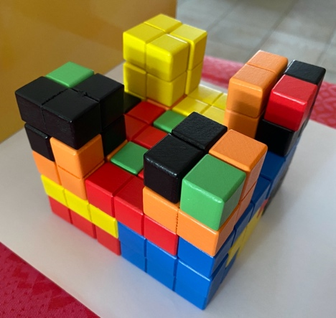
Vidéo https://youtu.be/hQsUbBJfubA

Le château est un assemblage de petits cubes ayant pour arête 1 cm.
Calculer le volume du château.

Correction

- Au premier étage, on compte $6×6=36$ cubes.

- Au 2e et au 3e étage, on compte également 36 cubes.

- Chacune des 4 tours est formée de 8 cubes.

Soit en tout : $(3×36)+(4×8)=140$ cubes.

Comme, 1 cube a pour volume 1 cm³. Le château a pour volume 140 cm³.


Hors du cadre de la classe, aucune reproduction, même partielle, autres que celles prévues à l'article L 122-5 du code de la propriété intellectuelle, ne peut être faite de ce site sans l'autorisation expresse de l'auteur.
www.maths-et-tiques.fr/index.php/mentions-legales

